5 ПОДСЧЕТ ТЕХНОЛОГИЧЕСКОГО ЭФФЕКТА ОТ ПРИМЕНЕНИЯ КОМПОЗИЦИИ

Методика экспериментов заключалась в следующем. Сначала проводили первичное заводнение до определенной нефтенасыщенности и стабилизации фильтрационных характеристик, наступающей после достижения 100% обводненности продукции, извлекаемой из высокопроницаемого (ВП) пропластка. Степень обводненности продукции, извлекаемой из пласта в целом, достигалась путем подборки соотношения проницаемости пропластков. После закачивания оторочек композицией биоПАВ процесс заводнения возобновлялся.
Эффективность закачки композиции определялась по остаточному фактору сопротивления и приросту коэффициента нефтеотдачи по сравнению с обычным заводнением.
Прирост нефтеотдачи ∆η определялся с учетом вытеснения нефти без оторочки оторочкама реагентов, по разнице между фактическим и прогнозным отбором нефти по формуле (1) /5/:
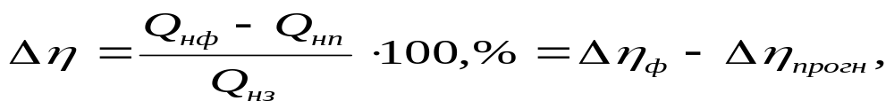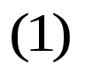
где Q_{нф}, Q_{нп}, Q_{нз} – количество нефти, извлекаемое из пластов соответственно фактическое, прогнозное и начальное, что соответствует фактическому приросту нефтеотдачи 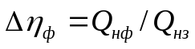 и прогнозному приросту нефтеотдачи 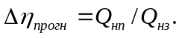
Прогнозный прирост нефтеотдачи определялся расчетным путем с использованием линейного характера изменения коэффициента вытеснения нефти из низкопроницаемого (НП) пропластка в безводный период после стабилизации фильтрационных характеристик при первичном заводнении.
Остаточный фактор сопротивления R_{ост} определялся как отношение подвижностей воды, фильтрующейся по высокопроницаемогу пропластку, до и после оторочек:

(2)

На моделях неоднородного пласта исследовали две композиции на основе биоПАВ, углеводородного растворителя и белкового наполнителя, различающиеся процентным соотношением реагентов (композиции %1 и 2).
Результаты использования процесса нефтевытеснения с применением композиций, приведены в таблице 2 и 3.

Таблица 2.
Характеристика пористых сред и результаты первичного заводнения

Характер проницае-мости пласта | Начальные характеристики пористых сред |  |  | Первичное заводнение
Характер проницае-мости пласта | прониц. К, мкм² | пористость, % | нач.нефте-нас-ть, % | коеф. вытесн, % | коэф. нефте-отдачи, % | обводнен-ность, % | текущая нефтенас., %
ВП | 3,53 | 27,6 | 73,5 | 70,9 | - | 100 | 21,4
НП | 0,26 | 2,7 | 72,2 | 9,7 | - | 0 | 65,2
Опыт 1 | 13,6 | - | 72,9 | - | 43,5 | 96,5 | 41,2
ВП | 3,45 | 28,0 | 78,6 | 69,7 | - | 100 | 23,2
НП | 0,25 | 2,9 | 69,1 | 9,4 | - | 0 | 62,6
Опыт 2 | 13,8 | - | 73,2 | - | 44,1 | 95,0 | 40,9

Из таблицы 2 видно, что к концу первичного заводнения обводненность продукции, отбираемой из высокопроницаемых пропластков, достигла 100%, и по этим пропласткам конечный коэффициент вытеснения нефти составил 70,9 и 69,7%. По низкопроницаемым пропласткам текущий коэффициент вытеснения нефти водой составил 9,7 и 9,4 % при продолжающемся безводном вытеснении нефти (обводненность равна 0). Таким образом, невыработанными остались низкопроницаемые пропластки при высоких значениях обводненности отбираемой жидкости из всего пласта в целом – 96,5 и 95 %. Такая же картина наблюдается и в реальных пластах при прорыве воды в добывающие скважины – основная масса закачиваемой воды движется по промытым высокопроницаемым зонам, не оказывая существенного влияния на выработку нефти из низкопроницаемых слоев. В этих условиях были закачены оторочки композиции №1 и 2 объемом 0,11 и 0,12 порового объема насыпной среды (п.о.)

Таблица 3
Результаты моделирования процесса вытеснения нефти

Характер проницае-мости пласта | Отороч-ка | Объем отороч-ки, п.о. | Показатели доотмыва через 0,5 п.о. |  |  | Подвижность, мкм²/мПа*с |  | R_{ост}
Характер проницае-мости пласта | Отороч-ка | Объем отороч-ки, п.о. | коэф. выт,  % | коэф. нефте-отдачи, % | прирост нефте-отдачи, % | до  ото-рочки | после ото-рочки | R_{ост}
ВП | №1 | 0,12 | 70,9 |  |  | 1,319 | 0,140 | 9,42
НП |  |  | 52,3
Опыт 1 |  |  |  | 60,1 | 16,6
ВП | №2 | 0,11 | 69,7 |  |  | 1,118 | 0,084 | 13,3
НП |  |  | 66,7
Опыт 2 |  |  |  | 65,0 | 20,9

Остаточный фактор сопротивления при закачке композиции №1 составил 9,42, а композиции №2 – 13,3, что объясняется высокой концентрацией биоПАВ и сшивающего агента в ее составе. Прирост нефтеотдачи через 0,5 п.о. с начала закачки оторочек составил для композиции №1 – 16,6 %, для композиции №2 – 20,9 % (таблица 3). Расчеты показывают, что для достижения такого прироста нефтеотдачи при вытеснении водой необходима ее прокачка в количестве 3,46 и 3,06 п.о., т.е. применение композиций позволяет сократить закачку воды в 6-7 раз.

Таблица 4

Распределение оторочек композиции на основе биоПАВ по пропласткам неоднородного пласта и перераспределение скорости фильтрации

Номер опыта | Оторочка | Распределение оторочки по пропласткам, % от оторочки
Номер опыта | Оторочка | Высокопроницаемый пропласток | Низкопроницаемый пропласток
1 | Композиция №1 | 76,6 | 23,4
2 | Композиция №2 | 64,5 | 35,6

Результаты воздействия композиций на неоднородный пласт показали, что основная часть оторочек фильтруется в высокопроницаемый пропласток (табл. 4), создавая там повышенное фильтрационное сопротивление. За счет этого происходит более интенсивное вытеснение нефти из низкопроницаемого пропластка, т.е. происходит перераспределение фильтрационных потоков по пропласткам (увеличение охвата заводнением). Эти процессы выражаются в уменьшении обводненности извлекаемой продукции по пласту и повышение нефтеотдачи по сравнению с обычным заводнением. /5/
Технологический эффект от применения композиции биоПАВ КШАС-М, жидкое стекло и нефть оценивается по следующим показателям:
-дополнительной добыче нефти по очагам воздействия и БКНС;
-снижению объема попутно-добываемой воды;
-максимальному снижению обводненности по реагирующим скважинам.
Дополнительную добычу нефти определяют, вычитая от фактической добычи нефти прогнозную по базовому варианту разработки объекта, полученную расчетным путем. Прогнозирование добычи нефти по базовому варианту разработки проводят с применением степенной зависимости (2), называемой характеристикой А.А. Казакова:

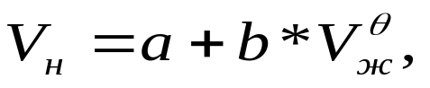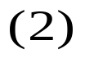

или с применением зависимости (3), полученной из (2) путем тождественных преобразований:

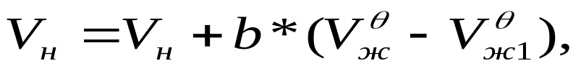
(3)

где V_{н}, V_{ж} - накопленная добыча нефти и жидкости;
V_{н1}, V_{ж1} - накопленная добыча нефти и жидкости в начальной точке аппроксимационного периода;
а, b - коэффициенты;
θ- показатель степени.

При проведении расчетов стремятся удовлетворить следующим основным требованиям /6/:
а) конечная точка аппроксимационного периода должна соответствовать началу воздействия;
б) в конечной точке аппроксимационного периода фактическое и расчетное содержание нефти должны иметь практически одинаковые значения;
в) в качестве независимой переменной величины при определении параметров (b) и (θ) берется не накопленная добыча нефти, а текущая добыча и содержание нефти (обводненность);
г) в качестве второй независимой переменной величины берется накопленная добыча жидкости при предельно низком содержании нефти в добываемой жидкости (1,5 % весовых).
д) интервал аппроксимации рекомендуется брать по возможности более длительным;
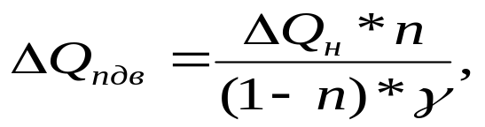
(4)

Снижение объема попутно-добываемой воды считалось по формуле (4) /6/:
где ΔQн - прирост добычи нефти, тыс.т;
n- обводненность, в долях;
γ -плотность нефти, т/м³.

Результаты испытания технологии биоПАВ КШАС-М, жидкое стекло, и нефть приведены в таблице 11. /4/

Таблица 11

Результаты испытания технологии повышения нефтеотдачи с применением композиции биоПАВ + жидкое стекло + нефть на Стахановском месторождении

Очаг  нагнетательных  скважин | №№  добыв.  скв. | Дебит нефти,  т/сут |  | Обводненность,  % |  | Снижение  обв. по очагу, % | Дополн.  добыча  нефти, т  на 01.01.99
Очаг  нагнетательных  скважин | №№  добыв.  скв. | до обраб. | после  обраб. | до обраб. | после  обраб. | Снижение  обв. по очагу, %
1 | 2 | 3 | 4 | 5 | 6 | 7 | 8
985 | 1133 | 5,0 | 6,2 | 45,8 | 4,09 | 6,02 | 1800
1149 | 1136 | 1,4 | 1,6 | 83,2 | 75,3 | 6,02 | 1800
 | 1137 | 0,4 | 0,6 | 83,0 | 82,0 | 6,02 | 1800
 | 1154 | 3,5 | 4,8 | 75,5 | 66,6 | 6,02 | 1800
 | 1156 | 0,5 | 0,6 | 68,0 | 63,9 | 6,02 | 1800

Проведенные промысловые испытания показали высокую технологическую эффективность обработок скважин композицией биоПАВ, органического растворителя и наполнителя. Дополнительная добыча нефти по очагу составила 2200 т, а обводненность уменьшилась на 6,02 %. Эффект от закачки биоПАВ на Стахановском месторождении показан в таблице 12.
Разработанная технология обладает рядом технико-экономических преимуществ:
1) увеличение коэффициента нефтеотдачи;
2) обработка нагнетательных скважин производится на стандартном оборудовании по общепринятым операциям;
3) возможность эксплуатации нефтяных месторождений в поздней стадии разработки;
4) нетоксичность и экологическая безопасность – биоПАВ и белковый наполнитель подвержены биоразложению в пластовых условиях за период 12-14 месяцев. /5/.

Таблица 12

Эффект от закачка био ПАВ на Стахановском месторождении

РЕАГИ-РУЮ-  ЩИХ | Пло-щадь | Пласт | Обводненность  % |  |  | Снижение дебита воды  тонн\год
РЕАГИ-РУЮ-  ЩИХ | Пло-щадь | Пласт | 1999 | 2000 | 06.2001 |  | 1999 | 2000 | 06.2001
1926 | Стх. | C₁^{21bob.} | 99.1 | 99.1 | 99.1 |  | - | 43 | 29
1921 | - | - | 82.1 | 82.1 | 82.1 |  | - | - | -
1909 | - | - | 97.1 | 97.1 | 97.1 |  | - | - | 39
738 | - | - | 82.8 | 82.8 | 82.8 |  | 2 | 19 | -
2200 | - | - | 23.2 | 23.2 | 23.2 |  | 1 | 44 | 2
1942 | - | - | 96.3 | 96.3 | 96.3 |  | - | 7 | 2
699 | - | - | 86.0 | 86.0 | 86.0 |  | - | 89 | 8
718 | - | - | 40.3 | 40.3 | 40.3 |  | 15 | - | -
769 | - | - | 37.1 | 37.1 | 37.1 |  | 2 | 11 | -
1913 | - | - | 47.3 | 47.3 | 47.3 |  | - | - | 529
1912 | - | - | 96.2 | 96.2 | 96.2 |  | - | - | -
1957 | - | - | 96.1 | 96.1 | 96.1 |  | 17 | 26 | -
721 | - | - | 49 | 49 | 49 |  | 162 | - | -
733 | - | - | 94.9 | 94.9 | 94.9 |  | - | - | -
735 | - | - | 91.4 | 91.4 | 91.4 |  | - | - | -
1923 | - | - | 97.5 | 97.5 | 97.5 |  | - | 21 | 35

